Домашнее задание для от 3 ОИИ от 15.12.20.
Контрольная работа за II ч. (1 часть).
I вариант:
Щербинин Е.

II вариант:
Некрасова М.

- Письменное задание.
Фото
Построить заданные аккорды в мажорных тональностях.
I вариант:
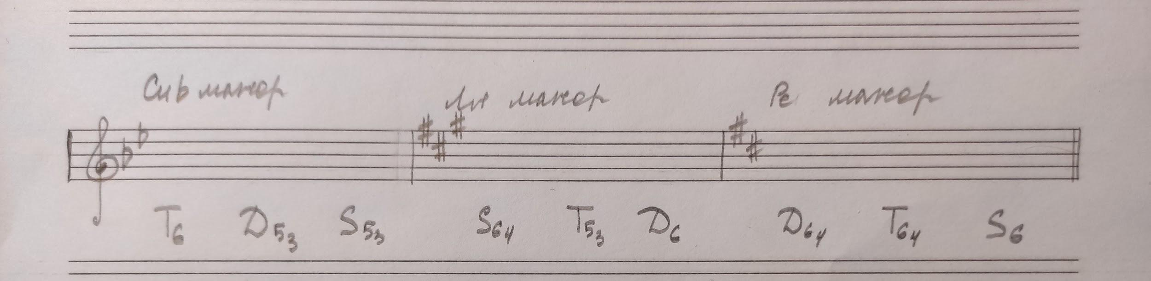
II вариант:
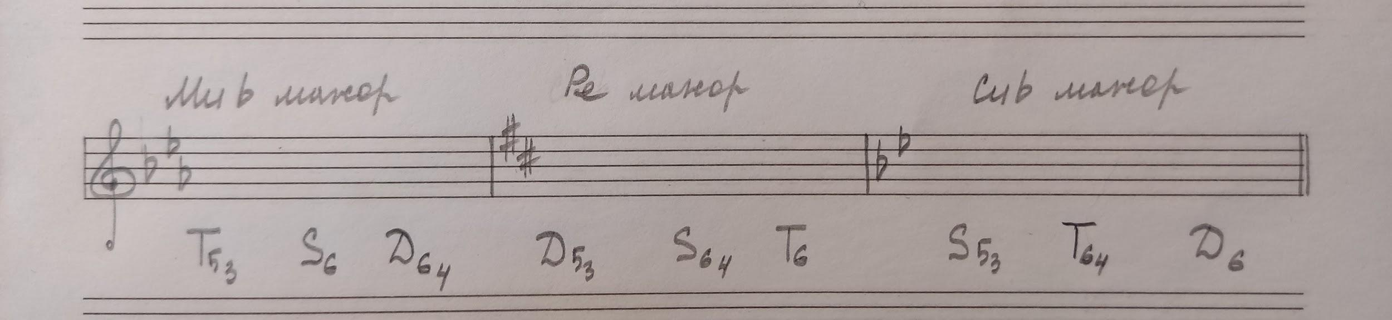

Обращаю внимание не только на правильное построение, но и на ОФОРМЛЕНИЕ!!!

- 1-е практическое задание:
Видео
Исполнение построенных выше аккордов в тональностях. Не забывайте учитывать ключевые знаки.
Для I и II варианта.

- 2-е практическое задание:
Видео
- Играть на клавиатуре + петь голосом;
- Петь + дирижировать.
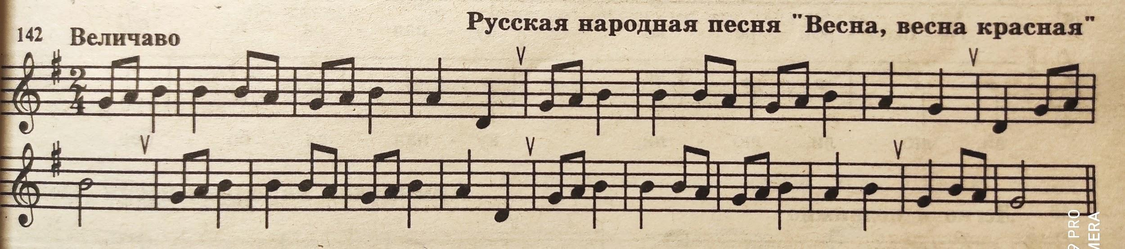
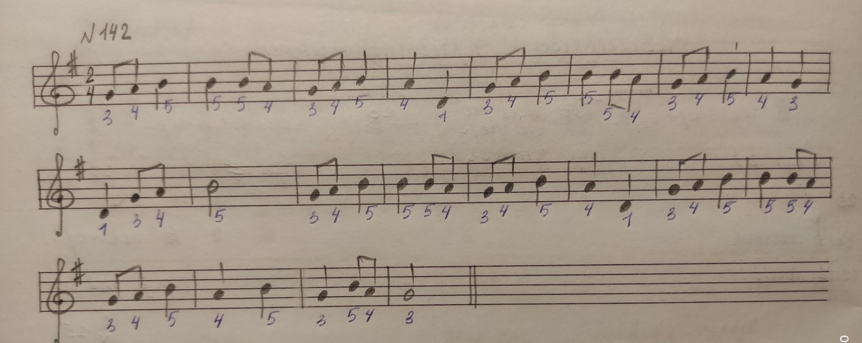
Аппликатура:
1-й палец (большой) - нота "Ре";
3-й палец (средний) - нота " Соль";
4-й палец (безымянный) - нота "Ля";
5-й палец (мизинец) - нота " Си".

Подготовка к контрольной работе за II ч. (2 часть).
Понятия / теория.

Понятия:
Аккорд, трезвучие, обращение, разрешение, главные трезвучия, лад, гамма, тоника, тональность, параллельные тональности.

Теория:

- Интервальный состав трезвучий (Б53, М53);
- Интервальный состав обращений трезвучий (Б6, Б64, М6, М64);
- Главные ступени;
- Функции главных ступеней;
- На какой ступени находится параллельная тональность для мажора/минора?

Все домашние задания присылайте мне на рабочую почту: n.kotyunia.distant@gmail.com

